

ACTIVIDADES: LEER E INTERPRETAR INFORMACIÓN DESDE GRÁFICOS CIRCULARES (II)

Actividad 1:

Gaspar arrienda películas y lleva este registro. Observa el gráfico y responde:

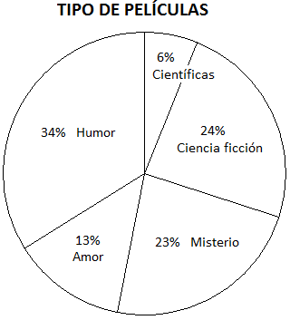

- ¿Cuál fue el tipo de película más arrendada?.........................................................................
- ¿Cuál fue el tipo de película menos arrendada?.....................................................................
- ¿Qué fracción del total, corresponde a las películas de Ciencia Ficción?..............................
.........................................................................................................................................

Actividad2:

Observa el gráfico sobre eventos climáticos relacionados con los temporales el año 2010.

Completa:

- La......................... parte de los eventos relacionados con temporales del año 2010, correspondió a Núcleos fríos en altura.

- Casi la..................... parte de los eventos relacionados con temporales del año 2010, correspondió a Vientos.

Elaborado por: Programa de Educación Rural División de Educación General; Ministerio de Educación.
Módulo didáctico para la enseñanza y el aprendizaje de la asignatura de Matemática en escuelas rurales multigrado.

